Informe sobre las Tumbas Reales del Señor de Sipán
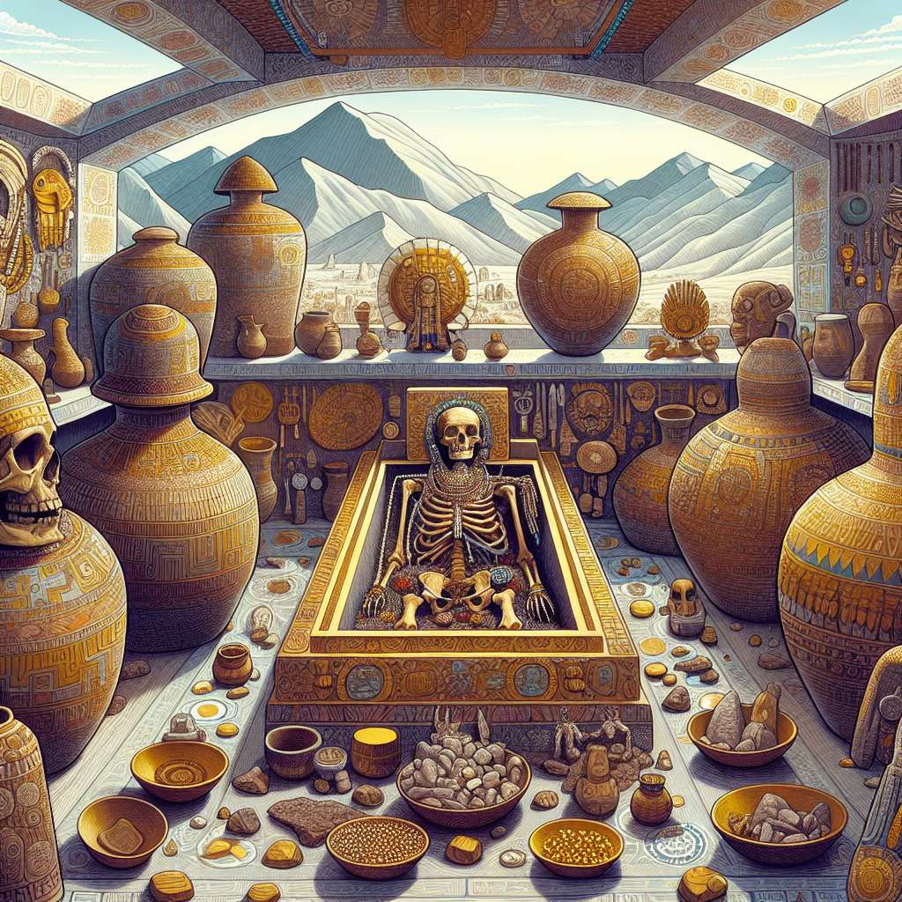
INTRODUCCIÓN
Las Tumbas Reales del Señor de Sipán son un extraordinario hallazgo arqueológico que nos permite conocer aspectos destacados de la cultura mochica, una de las más importantes civilizaciones precolombinas en la costa norte de Perú. Estas tumbas se encuentran ubicadas en la región de Lambayeque, en el norte del país, y fueron descubiertas en 1987 por el arqueólogo Walter Alva. En este informe se presentará un análisis detallado de estos importantes hallazgos, su contexto histórico, los objetos encontrados y su significado, así como la importancia de estos descubrimientos para la comprensión de la cultura mochica.
DESARROLLO
La cultura mochica, también conocida como cultura moche, floreció en la costa norte de Perú entre los siglos I y VIII d.C. Esta civilización logró un alto nivel de desarrollo en diversas áreas, como la agricultura, la arquitectura, la cerámica y la metalurgia. Sin embargo, uno de sus legados más notables ha sido su habilidad para la creación de objetos de oro, plata y cobre, que representaban figuras humanas, animales y deidades, con gran detalle y meticulosidad.
La Tumbas Reales de Sipán han sido consideradas como uno de los descubrimientos arqueológicos más importantes de los últimos tiempos en América Latina. En el sitio arqueológico de Sipán, se encontraron un total de cuatro tumbas pertenecientes a personajes de alto rango de la cultura mochica.
La primera tumba descubierta, la denominada Tumba 1, corresponde a un personaje de alto rango conocido como el Señor de Sipán. En esta tumba se encontraron una gran cantidad de objetos de oro, plata y cobre, así como cerámicas y textiles. Entre los objetos más destacados se encuentra una máscara funeraria de oro que cubría el rostro del difunto, así como numerosos brazaletes, orejeras y collares elaborados en oro y plata.
La Tumba 2, descubierta poco después de la Tumba 1, corresponde a un personaje de menor rango, pero igualmente importante. En esta tumba se encontraron también numerosos objetos de oro, plata y cobre, como brazaletes, orejeras y collares, así como una gran cantidad de cerámicas. Uno de los objetos más destacados es un escudo elaborado en oro y cobre, que evidencia la habilidad metalúrgica de la cultura mochica.
La Tumba 3 corresponde a un personaje de rango menor, pero con una gran cantidad de objetos de oro, plata y cobre. En esta tumba se encontraron también numerosos textiles y cerámicas.
Finalmente, la Tumba 4 corresponde a un personaje de menor rango, pero igualmente importante en la sociedad mochica. En esta tumba se encontraron objetos de oro, plata y cobre, así como cerámicas y textiles.
La importancia de estos hallazgos radica en el hecho de que nos brindan valiosa información sobre la vida, las creencias y las prácticas funerarias de la cultura mochica. Además, estos descubrimientos han permitido a los arqueólogos y antropólogos reconstruir la genealogía de la élite gobernante de la cultura mochica, así como determinar aspectos políticos y religiosos de esta civilización.
CONCLUSIÓN
En resumen, las Tumbas Reales del Señor de Sipán constituyen uno de los hallazgos arqueológicos más destacados de los últimos tiempos en América Latina. Estas tumbas nos brindan una mirada privilegiada a la cultura mochica, una de las civilizaciones más importantes de la costa norte de Perú. A través de los objetos encontrados en estas tumbas, se ha podido determinar el alto nivel de desarrollo en diversas áreas de la cultura mochica, como la metalurgia y la cerámica. Además, estos descubrimientos han permitido una mejor comprensión de las prácticas funerarias y las creencias de esta civilización.
BIBLIOGRAFÍA
Alva, W. (1999). La tumba del Señor de Sipán. Lima: Instituto Nacional de Cultura.
Benson, E.P, & Cook, A.G. (1990). Ritual Sacrifice in Ancient Peru. Austin: University of Texas Press.
Donnan, C.B. (1999). Moche Art of Peru: Pre-Columbian Symbolic Communication. Los Angeles: Museum of Cultural History, University of California.
Donnan, C.B. (2001). Lords of the Sipán: A Tale of Pre-Inca Tombs, Archeology, and Crime. New York: Springer.
Schele, L., & Miller, M.E. (1986). The Blood of Kings: Dynasty and Ritual in Maya Art. Fort Worth: Kimbell Art Museum.

